Mettez-vous à la place de Félicien qui découvre le pays de sa mère… entre autre par l’objectif de la caméra que lui a donnée son grand-père Félix. De retour, il regarde les clichés qu’il a tirés (on est bien avant l’ère de la photographie numérique)…

Pour rendre plus riches et intéressants vos textes, insérez les mots et expressions suivants:

peu après + subst.
avant de + inf.
ne… pas pour autant
quoique
car
désormais
dès que
jusqu’à présent
ne… plus jamais
ne… ni… ni…

sans hésiter
avoir été surpris par
ne pas en douter de
exagérer
craindre
chercher à faire qqch
s’amuser à
joindre
observer
se décider à
espérer faire qqch
se poser des questions
je n’aurais jamais cru que
ce qui m’a impressionné le plus c’est
à en perdre haleine
subir
réfléchir
douter de
faire confiance à
voir le temps filer
blesser qqn
corriger
surprenant
criant
hallucinant
effroyable
fantastique
ridicule
choquant
modeste
grandiose
inhabituel, le
varié
incompréhensible
étrange
kabyle
berbère
incroyable
confortable
perdu

sans hâte
découverte
douleur
clarté
secret
rendez-vous
pitié
angoisse
illusion
luxe
irritation
malchance
préparatif
préjugé

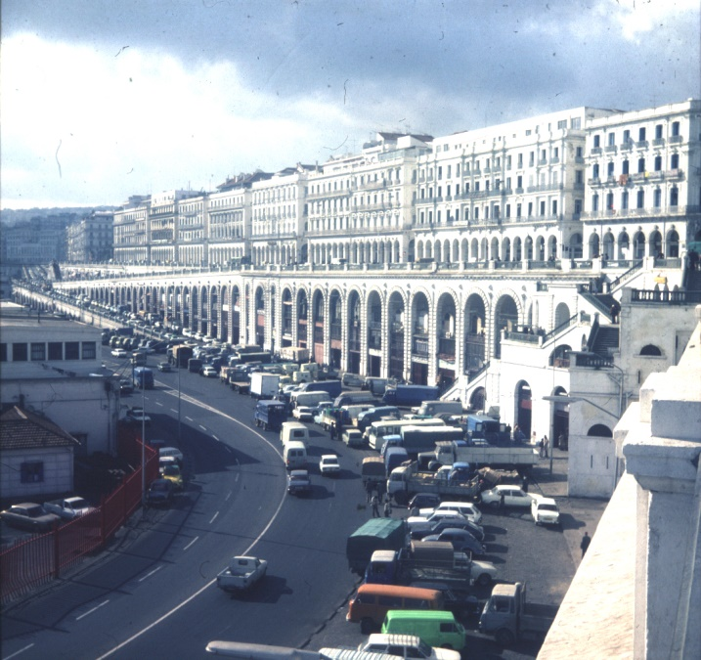

A Alger

En arrivant à Alger Félicien découvre la fameuse baie d’Alger. Il la compare au port de Marseille.

Imaginez son monologue intérieur.
(p.24/25)

Relisez les pages 35-39 et réfléchissez si ces photos correspondent à ce que Félicien observe. Discutez avec un/une camarade de classe ou écrivez un commentaire.

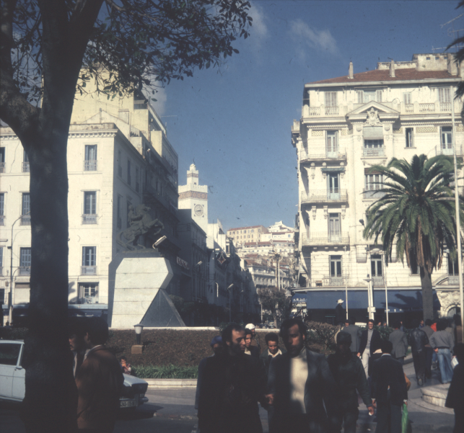
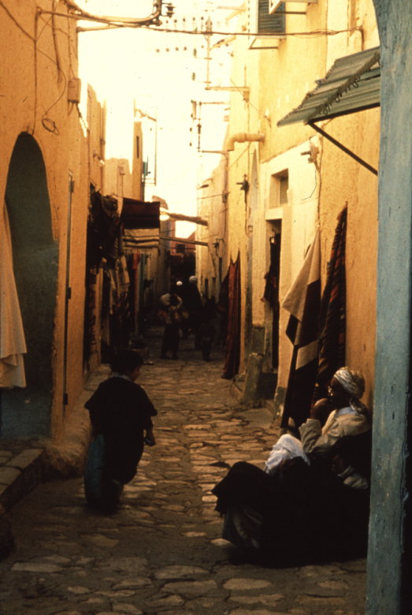

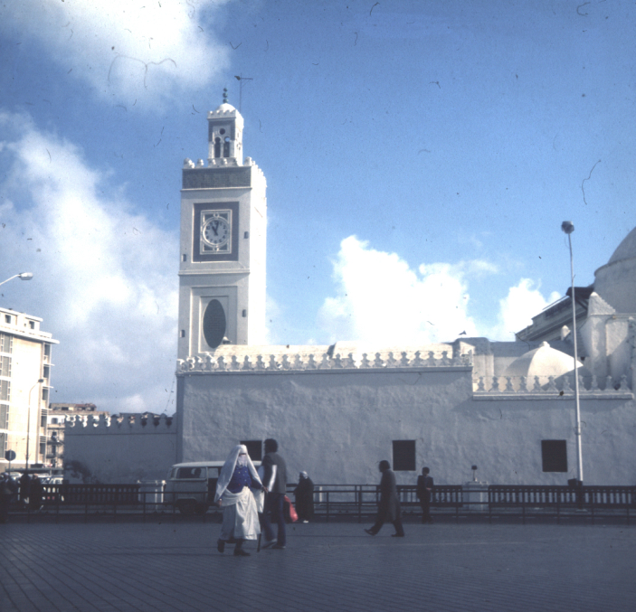

En Kabylie :
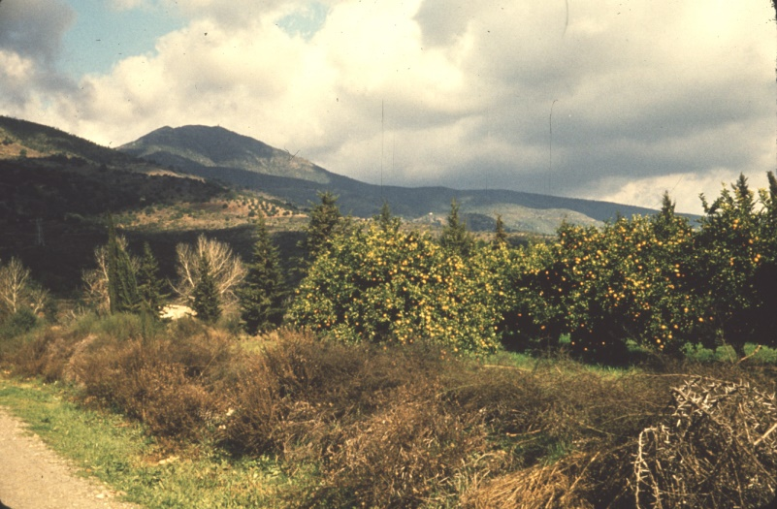

Félicien sait que c’est ici que sa mère a vécu. Il imagine comment sa vie se serait déroulée s’il avait vécu dans sa famille…
Ecrivez son monologue intérieur ou l’entrée dans son journal intime.

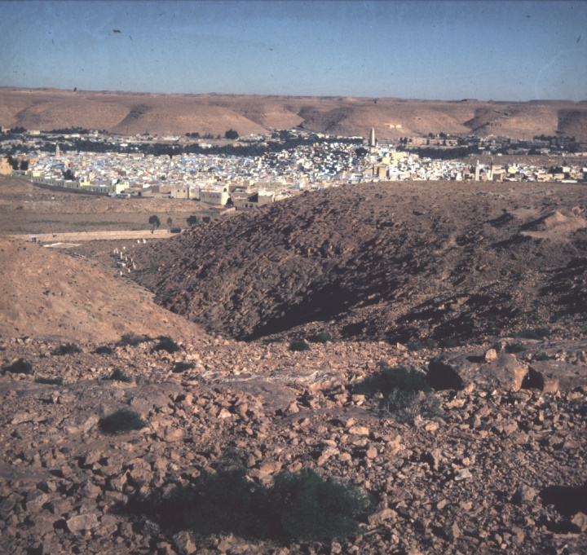
De retour en France, Félicien explique à sa famille ou à ses amis ce qui l’a fasciné dans ce pays et particulièrement à la vue de Tizi-Ouzou.
Ecrivez ce qu’il raconte.

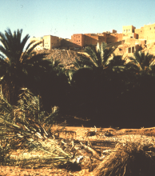

C’est la photo préférée de Félicien. Il se reconnaît dans le palmier éradiqué. Sa mère est choquée.
Ecrivez le dialogue entre le fils adopté et la femme qui l’a élevé, Marie Desjonquères.
Alternative :
Ecrivez le dialogue entre le fils adopté et son grand-père, photographe passionné lui aussi.

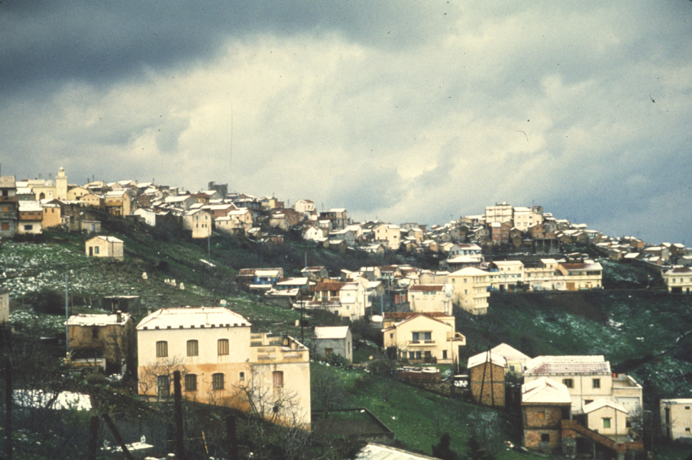
De retour en France :

Félicien se demande où il aurait préféré vivre s’il avait eu le choix.
Ecrivez dans un blog ou un forum ce que vous pensez de cette question.

